Gemeinsamer Fachtag der StMAS und der RD Bayern am 30.10.2019

„Aus der Praxis für die Praxis - Strategien und Ansätze zum Abbau der Langzeitarbeitslosigkeit“

Begrüßungs-/Eröffnungsrede Frau Beatrix Lautenbacher (Stellv. Geschäftsführerin operativ der RD Bayern)

Verehrte Gäste,

herzlich willkommen. Danke, dass Sie in großer Zahl der Einladung zum heutigen Tag, der gemeinsamen Fachtagung des StMAS und der RD Bayern „Aus der Praxis für die Praxis – Strategien und Ansätze zum Abbau von Langzeitarbeitslosigkeit“ gefolgt sind.

Der Impuls (Arbeitsmarkt-)Partner zusammenzurufen zu einem Erfahrungs- und Best Practice-Austausch ging von Frau StMin Kerstin Schreyer aus, mit dem Ziel, der Selbstverpflichtung von Partnern, gemeinsam die Langzeitarbeitslosigkeit energisch zu bekämpfen.

Es ist uns eine Freude, heute Nachmittag, Frau Staatssekretärin Carolina Trautner begrüßen zu dürfen, die den heutigen Tag mit ihren Botschaften im Schlusswort abrunden wird.

Begrüßung der Teilnehmenden und Gäste:

Referatsleitungen des StMAS:
Jochen Schumacher RL Grundsicherung, der die Gesamtmoderation übernimmt und durch den Tag führen wird.
Dr. Markus Reipen (Jugendhilfe)
Georg Moser (Verwaltungsbehörde ESF in Bayern),
und den Teams aus den verschiedenen Referaten, Danke für die tatkräftige Mitarbeit an der Gestaltung des Tages - die eingebrachten Ideen, Organisation sowie die Co-Finanzierung

Namentliche Begrüßung der Referenten:
Klaus Schmitz (JC LK Augsburg),
Hannes Neumeier (Amt für Jugend und Familie LK Augsburg)
Rafael Jaremko (IFD gGmbH),
Rita Wüst Landeszentrale für Gesundheitsförderung in Bayern e.V)
Wofgang Krell (LAG der Freiwilligenagenturen)
Alfons-Klostermeier-Stahlmann (vhs LK Cham)

Begrüßung der teilnehmenden Institutionen: Inklusionsamt, Träger, Jugendämter, Ehrenamtliche, und viele mehr. Entschuldigung: Alle Teilnehmenden können nicht namentlich begrüßt werden. Dies würde den Rahmen sprengen.

Wichtigste Akteure bei der Eingliederung erwerbsfähiger SGB II-Leistungsberechtigter sind die Jobcenter.

An dieser Stelle begrüße ich sehr herzlich die JC-Geschäftsführer/innen, die mit ihrem Kollegium an jedem Tag sich für die Integration der Kunden in Arbeit wie auch die unterstützende Begleitung auf dem Weg dorthin engagieren: ganz herzlichen Dank dafür an dieser Stelle.

Danke auch an die Kolleginnen und Kollegen im Haus, die heute Nachmittag die Workshops begleiten werden und diese Tagung mitgestaltet haben.

Die Ursachen für die LZA sind vielschichtig und die nachhaltige Reduzierung der Langzeitarbeitslosigkeit ist eine gesamtgesellschaftliche Aufgabe, die nicht mit kurzfristigen Initiativen gemeinsam mit Partnerinnen und Partnern gelöst werden kann.

Über den RD Beirat verpflichten sich StMAS, vbw, Gewerkschaften, und die RD über eine Gemeinsame Erklärung zur Reduzierung der Langzeitarbeitslosigkeit in Bayern.
Die Erklärung wird im November unterzeichnet von:

Kerstin Schreyer Bayerische Staatsministerin für Familie, Arbeit und Soziales
Hubert Aiwanger Bayerischer Staatsminister für Wirtschaft, Landesentwicklung und Energie
Joachim Herrmann Bayerischer Staatsminister des Inneren, für Sport und Integration
Michael Piazolo Bayerischer Staatsminister für Unterricht und Kultus
Bertram Brossardt Hauptgeschäftsführer der Vereinigung der Bayerischen Wirtschaft
Konrad Steininger Präsident des Fachverbandes Schreinerhandwerk Bayern
Klaus Hofmann Vorstand Human Resources-Member of the Executive Board, OHB SE
Matthias Jena Vorsitzender der DGB Bayern
Luise Klemens Landesbezirksleiterin ver.di
Ralf Holtzwart Vorsitzender der Geschäftsführung der Regionaldirektion Bayern und Vorsitzender des Beirats
Klaus Beier Geschäftsführung Operativ der Regionaldirektion Bayern

Die Erklärung setzt auf drei Säulen: Prävention, nachhaltige Integration und Teilhabe für sehr markferne Kunden. Der Blick richtet sich insbesondere auf Alleinerziehende, Partner-BG mit und ohne Kinder, gesundheitlich eingeschränkte Kunden und Schwerbehinderte.

Der wirksamste Ansatz Langzeitarbeitslosigkeit zu reduzieren ist, sie gar nicht erst entstehen zu lassen. Hierfür steht u.a. auch der Pakt für nationale Weiterbildung und Teilqualifizierung. Im SGB III setzen die Agenturen auf INGA – die interne ganzheitliche Integrationsberatung – für Kunden mit komplexen Problemlagen, die in den nächsten zwei Jahren integriert werden können. Mit einem Betreuungsschlüssel von 1:65 geht es um die Erhöhung der Integrationschancen von Menschen, die es auf dem Arbeitsmarkt besonders schwer haben. Bayern nimmt hier im Bund Platz eins bei der Integrationsquote ein, somit wird hier in hohem Maße Langzeitarbeitslosigkeit vermieden.

Für Kunden im SGB II unterstützt das beschäftigungsorientierte Fallmanagement qualifiziert, umfassend und entsprechend der individuellen Bedürfnisse der erwerbsfähigen Leistungsberechtigten.

Aber auch lokal gilt: Nur gemeinsam mit Arbeitsmarktpartnerinnen und -partnern gelingen die Aktivitäten in den Initiativen Prävention, Integration und Teilhabe. Viele Jobcenter habe bereits regionale Netzwerke aufgebaut. Diese bereits bestehende erfolgreiche Netzwerkarbeit sollte weiter ausgebaut, auf sämtliche Jobcenter ausgeweitet und verstetigt werden.

Unsere tägliche gemeinsame Arbeit- Menschen in Arbeit zu vermitteln und gesellschaftliche Teilhabe zu ermöglichen- ist eine herausfordernde sowie sehr wichtige Arbeit mit und für den Kunden. Menschen kommen aus verschiedensten Lebenslagen zu uns. Bestimmte Zielgruppen Frauen, Langzeitarbeitslose, Menschen mit Behinderung, Ältere stehen besonders im Fokus. Das Ziel: Die gesamte berufliche und persönliche Situation der Kunden realistisch einzuschätzen und individuelle Lösungswege finden immer mit Blick auf die gesamte BG.

Wenn Langzeitarbeitslosigkeit doch eingetreten ist, werden regional unterschiedliche Ansätze verfolgt. Z.B. Häufigere Beratungsgespräche und eine umfassendere Betreuung, Qualifizierung oder eine Begleitung während der Probezeit nach Arbeitsaufnahme.

Mit Einführung des Teilhabechancengesetzes zum 01.01.2019 sind außerdem Teilhabechancen für sehr arbeitsmarktferne Leistungsbezieher geschaffen worden.

Arbeitsmarkt:

Die Lage in Bayern ist im Bundesvergleich sehr gut. Nur in Bayern werden mehr Arbeitslose von den Arbeitsagenturen als von den Jobcentern betreut; 56,2 Prozent gegenüber 23 Prozent in Bremen; Bundesdurchschnitt 36,6 Prozent.

Der Abbau der Langzeitarbeitslosigkeit gelingt in den letzten Jahren gut und übersteigt in beiden Rechtskreisen den Abbau der Arbeitslosigkeit. Von 2017 bis 2018 reduzierte sich die Arbeitslosigkeit um 7,5 Prozent, die Langzeitarbeitslosigkeit sogar um 12,3 Prozent.

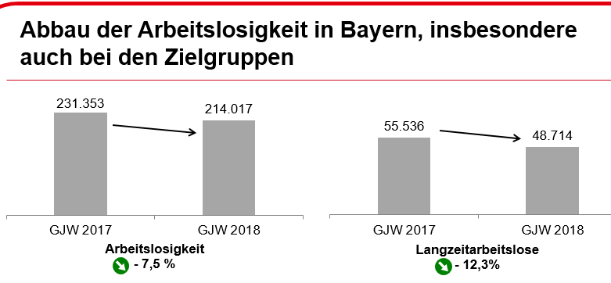 | - Ausländer  - Ältere  - Ohne Ausbildung  - allein erziehend  - Migranten/Geflüchtete  - Erkrankte

Die Kehrseite der Medaille:

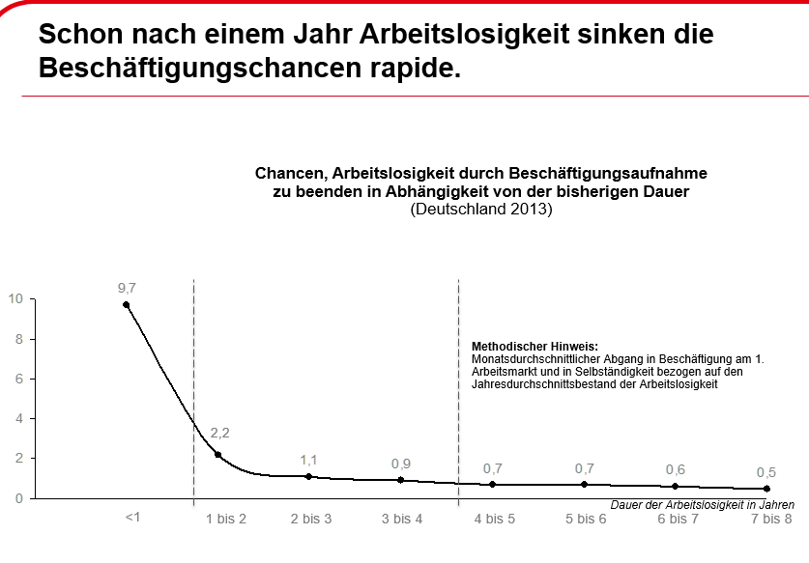 | Langzeitarbeitslose Menschen kommen  sich selbst wie abgehängt vor;  Aber: je länger die Beschäftigungslosigkeit andauert,  desto schwieriger wird es den Weg  zurückzufinden.

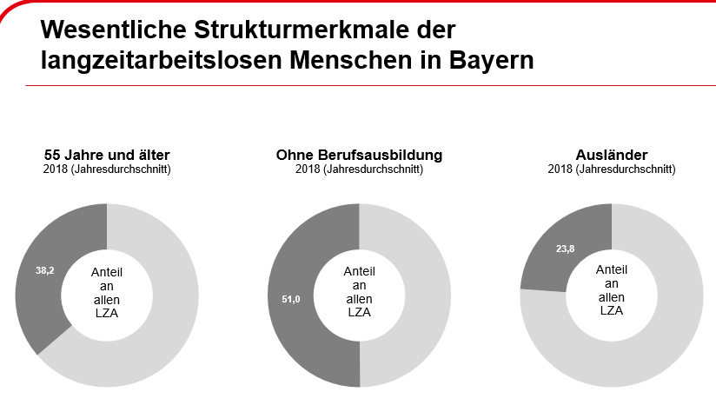 | Fast ein Viertel der LZA sind Ausländer.  Knapp 40% der LZA sind über 55 Jahre alt.  Über die Hälfte der LZA haben keine abgeschlossene Berufsausbildung.

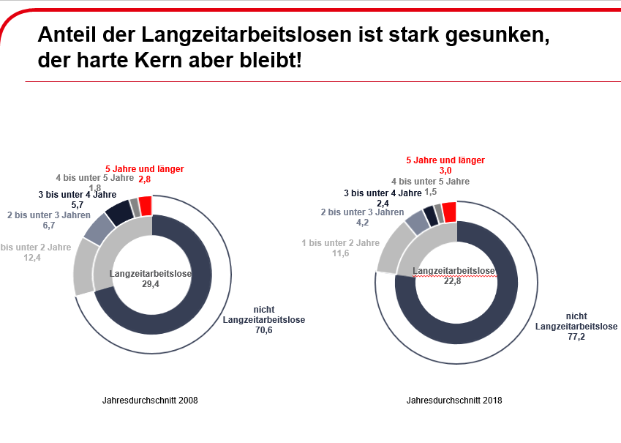 | Der Langzeitarbeitslosigkeit  ist in den letzten 10 Jahren  von 29,4 Prozent  im Jahresschnitt 2008  auf 22,8 Prozent gesunken.  Der Anteil derer, die bereits  5 Jahre und länger arbeitslos  sind/waren,  hat sich im gleichen Zeitraum jedoch kaum verändert!

Soviel zu den arbeitsmarktlichen Daten.

Viele Partner sind heute hier. Nutzen Sie den Tag: Wir bieten viel Raum für Austausch – diskutieren und vernetzen Sie sich und holen sich Inspirationen. Oder treffen Sie heute neue Ansprechpartner und lernen sich kennen!

Ich wünsche Ihnen viel Freude, gute Informationen für Ihre spezifischen lokalen Fragestellungen. Nehmen Sie Handlungsanregungen mit!

Damit darf ich nun an Herrn Schumacher übergeben.

Herzlichen Dank

